На правах рукописи

Власко Алексей Вячеславович

ПРОЦЕССЫ, ПРОИСХОДЯЩИЕ ПРИ МАГНИТНОЙ СЕПАРАЦИИ ТВЕРДЫХ ДИСПЕРСНЫХ СРЕД, И ИХ РОЛЬ В ТЕХНИКЕ ПОЛУЧЕНИЯ ЭКОЛОГИЧЕСКИ БЕЗОПАСНЫХ КОНСТРУКЦИОННЫХ МАТЕРИАЛОВ ДЛЯ РАДИОЭЛЕКТРОНИКИ

Специальность 01.04.07 – Физика конденсированного состояния

Автореферат
диссертации на соискание ученой степени
кандидата технических наук

Москва – 2010
Работа выполнена в Калужском филиале государственного образовательного учреждения высшего профессионального образования «Московский государственный технический университет имени Н.Э. Баумана»

Научный руководитель: доктор технических наук,
профессор Коржавый Алексей Пантелеевич

Официальные оппоненты: доктор технических наук,
профессор Федосеев Игорь Владимирович

кандидат технических наук
Сергеев Владимир Сергеевич

Ведущая организация: ГОУ ВПО «Московский государственный институт радиотехники, электроники и автоматики
(технический университет)»

Защита состоится ___________ 2010 г. в ___ час. ____ мин. на заседании диссертационного совета Д 212.141.17 при ГОУ ВПО «Московский государственный технический университет имени Н.Э. Баумана» по адресу: 248600, Калуга, ул. Баженова, 2, МГТУ им. Н.Э. Баумана, Калужский филиал.

С диссертацией можно ознакомиться в библиотеке МГТУ им. Н.Э. Баумана, Калужский филиал

Автореферат разослан «___» __________ 2010 г.

Ученый секретарь
диссертационного совета,
к.т.н., доцент Лоскутов С.А.

ОБЩАЯ ХАРАКТЕРИСТИКА РАБОТЫ

Актуальность темы. Важнейшей задачей физики конденсированного состояния и, в частности физики твердого тела, является установление связи между структурой и свойствами веществ и предсказание на этой основе путей поиска новых и совершенствования уже существующих материалов.
Главная отличительная особенность таких материалов – способность обладать целым рядом прецизионных свойств, сохранять форму при воздействии на них высоких температур, значительных плотностей ионно-электронной бомбардировки и излучения. Это определило физику конденсированного состояния в качестве важного раздела физики, наиболее близкого к практическому применению в машиностроении, радиоэлектронике и приборостроении.
Особое место среди объектов физики конденсированного состояния занимают дисперсные твердые среды – порошковые материалы как металлические, так и диэлектрические. Именно они являются исходными компонентами для изготовления композиционных материалов. Структура их может быть кристаллической или аморфной, но от состава их композиций зависят физические свойства и эксплуатационные параметры готовых изделий. Не менее важным является и степень чистоты каждого из компонентов дисперсной твердой среды. Иногда даже незначительное количество инородных примесей не позволяет достигнуть того или иного параметра в готовом конструкционном изделии.
Актуальность темы данного диссертационного исследования связана с необходимостью дальнейшего развития и изучения физики процессов, обеспечивающих получение особо чистых твердых дисперсных сред и, прежде всего, порошкообразных металлических и неметаллических материалов. Специфический характер воздействия магнитного поля на материалы с различной магнитной восприимчивостью во время сепарации определил его широкое применение в практике научных исследований. Воздействие магнитного поля на твердые дисперсные среды интересно и для решения различных технологических задач радиоэлектроники.
Наличие в СССР мощной промышленной базы по производству высокочистых порошков различной дисперсности, таких как Pt, Pd, Ag, BeO, BaCO₃, La₂O₃ и др., позволило разработать целый класс композиционных катодов с высокими вторично-эмиссионными параметрами и устойчивостью к ионно-электронной бомбардировке, но в то же время из-за отсутствия чистых порошков SiO₂ не удалось изготовить высококачественное кварцевое стекло для нужд лазерной и полупроводниковой техники. Эти материалы для радиоэлектроники покупались за рубежом.
С другой стороны, значительную антропогенную нагрузку от деятельности таких производств, как выпуск бериллийсодержащих конструкционных изделий, испытывают воздушная среда цехов, городские очистные сооружения. Из-за выброса и сброса в атмосферу и водные среды недоочищенных отходов, содержащих в своем составе высокотоксичные загрязняющие вещества Be, BeO, Li, Li₂O и др., такие производства в настоящее время запрещены по экологическим причинам. Альтернативой является получение высокочистых экологически безопасных высокодисперсных порошков с целью получения конструкционных материалов с параметрами физических свойств, не уступающими аналогам, разработанным с использованием веществ 1-го класса опасности. К таким материалам может быть отнесена система «палладий – барий», обладающая высокой устойчивостью к электронной бомбардировке и стабильными вторично-эмиссионными свойствами и не содержащая в своем составе веществ 1-го класса опасности.
В связи с этим выяснение механизмов, протекающих при магнитной сепарации в твердых дисперсных средах, и изучение возможности получения высокочистых интерметаллидов палладия с барием в виде порошков для разработки композиционных катодов для сверхвысокочастотных (СВЧ) вакуумных приборов, а также в виде высокочистого кварцевого сырья для получения качественных конструкционных изделий из кварцевого стекла являются востребованными.
Целью настоящей работы является изучение физических механизмов, обеспечивающих высокую чистоту твердых дисперсных сред в магнитном поле, и исследование параметров конструкционных материалов, полученных с их использованием.
Для достижения поставленной цели необходимо решить следующие задачи:
– провести экспериментальные работы по созданию автоматизированной установки для синтеза интерметаллида Pd₅Ba;
– выполнить экспериментальные исследования по изучению влияния магнитного поля на относительную степень очистки измельченного стальными шарами интерметаллида Pd₅Ba и природного кварцевого песка;
– получить модельные образцы с использованием в шихте материалов, подвергнутых магнитной сепарации, и изучить их основные физические свойства;
– методом растровой электронной микроскопии (РЭМ) в сочетании с методом рентгеноспектрального микроанализа (РСМА) исследовать структуру и состав композиционных Pd-Ba катодов, полученных прессованием, спеканием в вакууме и прокаткой порошков;
– составить представление о физических механизмах формирования композиционных материалов с интерметаллидами на этапах уплотнения порошков и обеспечения вторично-эмиссионных свойств;
– предложить технологические схемы получения материалов для радиоэлектроники из дисперсных сред, подвергнутых очистке в магнитных полях, созданных магнитами неодим-железо-бор (NdFeB) на примере разработки экологически безопасных композиций;
– провести измерение основных свойств модельных и экспериментальных образцов из кварцевого стекла и композиций с интерметаллидами, сравнить их с результатами исследований других авторов, в том числе по структуре и параметрам, полученным для сплавных и композиционных эмиттирующих материалов, разработанных как без применения, так и с применением веществ 1-го класса опасности;
– осуществить работы по практическому внедрению выполненных экспериментальных исследований.
Объекты исследования: дисперсные твердые среды в виде порошкообразных SiO₂ и интерметаллидов Pd₅Ba и конструкционные модельные и экспериментальные образцы на их основе или с их использованием.
Научная новизна результатов заключается в следующем:
– в исследовании процесса взаимодействия дисперсных твердых сред с рабочей зоной магнитных барабанных сепараторов с многополюсной магнитной системой на основе постоянных магнитов NdFeB в ее извлекающей и транспортных частях, где продукты сепарации подвергаются действию магнитных и механических сил, и в установлении оптимальных параметров выделения из основного потока кварцевого сырья и интерметаллидов Pd₅Ba магнитных частиц при протекании сухой сепарации;
– в получении данных для реализации нового метода синтеза экспериментального интерметаллида Pd₅Ba в вакууме путем выдержки палладия в расплаве бария и его паров, в разработке способа получения из него тонкодисперсного порошка с параметрами, удовлетворяющими технике изготовления композиционных вторично-эмиссионных материалов типа палладий-барий;
– в установлении при изучении микроструктуры модельных образцов композиционной ленты Pd-Pd₅Ba методами растровой электронной микроскопии и рентгеноспектрального микроанализа в комплексе с методикой цветной катодолюминесценции, важного фактора, заключающегося в том, что частицы интерметаллида Pd₅Ba в палладиевой основе распределены относительно равномерно вдоль исследуемой поверхности, что в значительной степени гарантирует обеспечение однородности вторично-эмиссионных свойств композиционных эмиттеров из Pd+2% (масс.) Ва;
– в разработке, с использованием порошков интерметаллидов Pd₅Ba, экологически безопасных композиционных Pd-Ba лент и кольцевых эмиттеров, с параметрами, удовлетворяющими требованиям, предъявляемым к ним в вакуумных СВЧ-приборах, и в получении магнитносепарированного кварцевого сырья, пригодного для производства высокочистого кварцевого стекла.
На защиту выносятся следующие основные положения:
1. Способ синтеза интерметаллида Pd₅Ba в вакуумированных отпаянных вращающихся кварцевых ампулах путем выдержки порошкообразного палладия в расплаве и парах бария в течение 1…1,5 часа при температуре 1170 К, с целью получения слитка с химическим составом Pd₂Ba и последующей его гомогенизацией в течение 20 минут при температуре 1570…1590 К для получения стабильного соединения Pd₅Ba.
2. Результаты экспериментального исследования процесса одностадийной магнитной сухой сепарации в виде монослойного потока частиц с наложением вибрации при выведении ферромагнитных загрязнений из размолотых слитков интерметаллида Pd₅Ba и двухстадийного процесса сепарации кварцевого сырья: извлечение сильномагнитных примесей – в слабом магнитном поле и слабомагнитных загрязнений – в сильном.
3. Режимы получения композиционных образцов в виде колец и лент из смеси порошков палладия и порошкообразного интерметаллида Pd₅Ba (до 2% масс. Ва) методом холодного прессования, спекания в вакууме и последующей холодной прокатки.
4. Уточненные вторично-эмиссионные характеристики системы Pd-Ba, композиционных изделий с интерметаллидом Pd₅Ba, синтезированным в вакууме.
Достоверность результатов обеспечивается: применением апробированного технологического и аналитического оборудования, использованием широко известных экспериментальных методик исследований и расчетами погрешностей измерения, сравнением экспериментальных результатов и теоретических зависимостей с имеющимися надежными данными работ, выполненных другими авторами.
Практическая ценность диссертации заключается в том, что полученные экспериментальные результаты по существенному улучшению параметров (чистоты) дисперсных твердых систем методами магнитной сепарации и предложенный способ синтеза интерметаллидов в вакуумированных объемах с последующим измельчением и выводом из помола ферромагнитных примесей применены для изготовления композиционных PdBa-эмиттеров и высокочистого кварцевого стекла и могут быть полезными при создании новых и модернизации известных композиционных материалов не только в радиоэлектронике, но и в других отраслях промышленности при разработке экологически безопасных конструкционных материалов.
Апробация работы. Материалы диссертации докладывались на 2-ой областной студенческой конференции (Калуга, 2007г.), на 1-ой Всероссийской школе-семинаре студентов, аспирантов и молодых ученых по направлению «Наноинженерия» (Москва, 2008г.), на Всероссийских научно-технических конференциях «Наукоемкие технологии в приборо- и машиностроении и развитие инновационной деятельности в вузе» (Москва, 2007г., 2008г., 2009г.).
Публикации. Основные результаты, представленные в диссертации, опубликованы в 9 изданиях, в том числе в 2 журналах из списка ВАК по физике.
Личный вклад автора: разработаны методики и режимы магнитной сепарации кварцевого сырья и порошков интерметаллидов Pd₅Ba в магнитных сепараторах, созданных с участием автора; собраны автоматизированные экспериментальные установки для синтеза интерметаллидов Pd₅Ba и для реализации процессов магнитной сепарации порошков; выполнены все аналитические и экспериментальные исследования по получению модельных и экспериментальных образцов; проведена интерпретация всех результатов экспериментов, сформулированы положения, выносимые на защиту.
Структура и объем диссертации. Диссертация состоит из введения, трех глав, заключения, общих выводов и списка цитируемой литературы. Работа изложена на 119 страницах и содержит 34 рисунка, 13 таблиц и 105 наименований цитируемой литературы.

СОДЕРЖАНИЕ РАБОТЫ

Во введении обоснована актуальность темы диссертации, представлены цель, задачи, научная новизна, практическая значимость полученных результатов и положения, выносимые на защиту, апробация диссертационной работы.
В первой главе проанализированы физические процессы, протекающие внутри вакуумных СВЧ-приборов и газоразрядных лазеров. Проанализированы работы различных научных школ по созданию конструкционных элементов для тех классов отпаянных вакуумных СВЧ-приборов и газоразрядных лазеров, которые остро востребованы в настоящее время – магнетронных усилителей, моноблочных He-Ne лазеров, ионных аргоновых и СО₂-лазеров. Применение этих приборов в мобильных системах радиолокации и лазерной навигации, а также мониторинга окружающей среды предопределяют все более жесткие требования к их основным конструкционным элементам, обеспечивающим высокую надежность и долговечность. В магнетронах таким элементом является вторично-эмиссионный катод, а в лазерах – материал газоразрядных каналов. Появление композиционных вторично-эмиссионных катодов в конце прошлого столетия (В.Н. Лепешинская, С.М. Жданов, В.И. Звонецкий, К.П. Редёга) и доступность высокочистого кварца на мировом рынке обеспечили создание и организацию производства отечественных магнетронов с мгновенным запуском, благодаря применению бериллий- и литийсодержащих композиционных катодов с высокими вторично-эмиссионными свойствами и долговременной устойчивостью к обратной электронной бомбардировке, а также малогабаритных ионных и молекулярных лазеров со стабильной выходной мощностью, обеспеченной тем, что их оптические элементы не запылялись загрязнениями из газоразрядных каналов, выполненных из импортного кварцевого стекла.
Однако в настоящее время, по экологическим и другим причинам, производство композиционных катодов с применением веществ 1-го класса опасности прекращено, а особо чистое импортное кварцевое стекло практически недоступно по экономическим соображениям.
Выяснено, что компромисс возможен, и он заключается в поиске путей создания отечественного исходного сырья с физико-технологическими свойствами компонентов, близкими к тем, которые имеют вещества 1-го класса опасности, для катодов и высокочистого SiO₂, для получения отечественного кварцевого стекла.
В работах Б.Ч. Дюбуа, Н.П. Есаулова, В.Н. Ильина исследованы физико-химические свойства металлосплавных катодов и изучено их поведение в целом ряде вакуумных СВЧ-приборов. В таблице приведены важнейшие характеристики, присущие ряду известных вторично-эмиссионных материалов: работа выхода – ϕ, максимальный коэффициент вторичной электронной эмиссии – $σ_{\text{max}}^{'}$металла-основы, σ_{max} материала катода и энергия первичных электронов – $E_{p}^{\text{max}}$, при которой он наблюдается, а также допустимая средняя мощность обратной электронной бомбардировки – Р_{обр.}, при которой сохраняется в течение длительного времени относительная стабильность величины σ_{max} в СВЧ-приборе.

Эмиссионные и технические параметры ряда известных материалов
(Т_{актив.}=1170 К, Т_{испыт.}=970 К)*

Материал | ϕ, эВ | $$σ_{\text{max}}^{'}$$ | σ_{max} | $E_{p}^{\text{max}}$, эВ | Р_{обр.}, Вт/см²
Pd-BaO-BeO | 2,5 | 1,75 | 3,6…4,0 | 600…700 | 80
Pd-BaO-Li₂O | 2,4 | 1,75 | 4,5…4,7 | 500…600 | 70…80
Ni-BaO-BeO | 2,6 | 1,35 | 3,3…3,5 | 700 | 70
Ni-BaO-Li₂O | 2,8 | 1,35 | 2,9…3,1 | 650…700 | 60…70
Os-Th | 2,7 | 1,8 | 1,95…2,0 | 500…600 | 40
Pd-Ba | 2,5 | 1,75 | 2,5 | 500 | 40…45

* Т_{актив.} – температура прогрева (активировки) катода перед испытаниями;
Т_{испыт.} – температура, при которой проводились испытания катодов
на долговечность.

Анализ параметров таблицы дает основания для выбора в качестве перспективной экологически безопасной системы «палладий – барий». Барий практически не растворим в палладии, но образует с ним интерметаллические соединения. Анализ диаграммы состояния системы Pd-Ba дает основание утверждать, что при содержании в Pd 33% (масс.) бария наблюдаются два химических соединения: Pd₂Ba и Pd₅Ba. Соединение Pd₂Ba образуется по пиретектической реакции и обладает кубической структурой типа MgCu₂. Микротвердость Pd₂Ba – 130…140 кГс/мм² и он характеризуется малой коррозионной стойкостью. На воздухе в течение нескольких часов он распадается с образованием ВаО и Pd. Второй интерметаллид – Pd₅Ba – имеет кристаллическую структуру типа СаCu₅, периоды решетки: а=5,494 Å, с=4,344 Å. Микротвердость Pd₅Ba – 220…240 кГс/мм² и ему характерна хорошая коррозионная стойкость. Считают также, что между Pd и Pd₅Ba образуется эвтектика с температурой 1498±25 К и эвтектической точкой 12% (масс.) Ва. Б.Ч. Дюбуа и Н.П. Есаулов создали лабораторную технологию получения металлосплавного катода Pd+2% (масс.) Ва несмотря на то, что барий интенсивно окисляется в атмосфере воздуха и имеет Т_{кип.}=1813 К, что ниже Т_{пл.} Pd (1827 К). По этой технологии слитки для последующей прокатки в ленту PdBa получают, переплавляя завернутые в палладиевую полосу куски бария. Выплавка слитков ПдБ2 (такое наименование металлосплавного материала) осуществляется в дуговых печах в медной водоохлаждаемой изложнице и с вольфрамовым нерасходуемым электродом в среде чистого аргона. Пластичность слитков ПдБ2 достаточно низкая, и для раскатки их в ленту необходимой толщины (0,4…0,8 мм) требуется проводить десятки промежуточных отжигов в вакууме. При этом коэффициент использования полос ПдБ2 при изготовлении эмиттеров достаточно низкий и не превышает 25%.
Известны попытки Коржавого А.П. с сотрудниками получить композиционную ленту ПдБ2 методом порошковой металлургии, используя порошок интерметаллида Pd₅Ba. Оказалось, что качественные слитки интерметаллида Pd₅Ba дуговой плавкой получать чрезвычайно сложно. Это связано с тем, что при плавке дугой завернутых в палладиевую ленту кусков бария в водоохлаждаемой изложнице имеют место значительные перепады температур по плавящемуся слитку между центром дуги и низом слитка, контактирующим с водоохлаждающей изложницей. В центральной зоне дуги температура достигает нескольких тысяч градусов, и идет обеднение расплава барием за счет испарения. В холодных частях слитков остаются включения нестабильного интерметаллида Pd₂Ba. Для достижения большей равномерности слиток несколько раз переворачивают и переплавляют. Но зоны слитка, обедненные барием, пластичны и трудно размалываются, что приводит к загрязнению порошка намолом от шаров и натиром со стенок мыльницы, и, к тому же, зоны слитка, обогащенные барием, имеют включения Pd₂Ba, который самопроизвольно распадается.
Поэтому требуется иной способ синтеза интерметаллида Pd₅Ba, в слитках которого не присутствовал бы нестабильный Pd₂Ba. Поскольку и такие слитки трудно размалывать в шаровых или вибрационных мельницах, то загрязняющие вещества (намол и натир) из порошка Pd₅Ba необходимо будет выводить, а это требует изыскания метода очистки полученного порошка.
Анализ многочисленных методов очистки порошковых материалов показал, что метод магнитной сепарации с высокой вероятностью может быть применен для получения как высокочистых порошков Pd₅Ba, так и сырья из SiO₂. Исходя из этих предпосылок и сформулирована цель диссертационной работы.
Во второй главе представлены объекты и методы эксперимента. Описаны способы и оборудование, примененные для получения высокочистых твердых дисперсных сред на примере интерметаллидов Pd₅Ba и кварцевого песка, реализованные на этой основе алгоритмы изготовления модельных образцов, сформированных с использованием магнитносепарированных частиц, методики изучения физических параметров объектов исследования.
Приведено, что в качестве основного метода очистки загрязненных твердых дисперсных сред из многих был выбран магнитный, в котором основной силовой характеристикой F является напряженность H, с которой магнитное поле воздействует на частицу массой М, обладающей магнитной восприимчивостью χ:
F = χHgradHM.
Метод реализован в барабанных магнитных сепараторах с постоянными магнитами из NdFeB и бегущим магнитным полем. Частицы, для которых магнитная сила больше суммы противодействующих механических сил – центробежной, инерции, тяжести, сопротивления среды – притягиваются к полюсам магнитной системы сепаратора и тем самым извлекаются из основного потока частиц с низкой величиной χ, поскольку последние практически не меняют намагниченности, не взаимодействуют с внешним магнитным полем и движутся в нём по траектории, зависящей только от воздействия вышеприведенных механических сил.
Далее изложена новая техника изготовления и предварительного исследования свойств интерметаллических соединений палладия с барием. Модельные слитки интерметаллида Pd₅Ba весом в несколько граммов получали путем синтеза их в вакуумированной кварцевой ампуле (реторте) при совместном нагреве порошков Pd и кусков Ва на сконструированной и собранной автоматизированной лабораторной установке, позволяющей обеспечить в процессе синтеза вращение кварцевой ампулы, отклоненной от вертикальной оси на 30…40°, со скоростью 1...10 оборотов в минуту при температуре 1170 К в течение 1…1,5 часа (1-ый этап), затем при 1570…1590 К в течение 15…25 минут (2-ой этап).
При разгерметизации ампул на полученных слитках наблюдался серый налет, от которого они легко освобождались. В составе этого налета был обнаружен кремний. Очищенные слитки измельчали в агатовых ступках. Полученный размол представлял собой мелкодисперсный порошок, используемый затем для изготовления модельных образцов Pd-Pd₅Ba. В модельных образцах компоненты (смесь порошка Pd с порошком Pd₅Ba) составлялись так, чтобы содержание бария в них было 2% (масс.) Такое расчетное содержание Ва в модельных образцах контролировалось химическим весовым анализом. Кроме того, чистоту модельных образцов тестировали испарением в вакууме. В интервале температур Т=1120…1460 К температурная зависимость скорости испарения бария W из образцов Pd-Ва выражается известным соотношением:
$\text{lg }W({\text{г/см}}^{2}⋅с)=\text{5,4-}\frac{\text{1,9}⋅{\text{10}}^{4}}{T}$.
Сравнение провели с данными Е.К. Казенаса и Н.П. Есаулова для металлосплавных материалов, полученных дуговой плавкой в аргоне с последующей прокаткой. Оказалось, что в масс-спектре паров модельных композиционных Pd-Ва образцов наблюдались только Pd⁺ и Ва⁺, а для металлосплавных – Pd⁺, Ва⁺ и ВаО⁺. Эти отличия, по-видимому, связаны с тем, что в композиционных образцах использован Pd₅Ba, полученный путем синтеза в вакууме, и в них также отсутствовал Pd₂Ba.
Далее в главе приведено описание методик для исследования структуры и физических свойств модельных образцов с применением диагностического комплекса на базе растрового электронного микроскопа с рентгеноструктурным микроанализатором (РЭМ/РСМА) и приставки цветной катодолюминесценции (ЦКЛ), созданных Н.А. Томилиным, принявшим участие в получении экспериментальных результатов при исследовании модельных PdВа-образцов.
В последнем разделе второй главы обобщены тестовые расчеты и модельные эксперименты с целью разработки режимов получения экспериментальных и опытных образцов из особо чистых шихтовых материалов.
Третья глава посвящена описанию результатов экспериментальных исследований по созданию нового способа синтеза интерметаллида Pd₅Ba, техники получения особо чистых порошков как из него, для композиционных вторично-эмиссионных катодов, так и из особо чистого кварцевого сырья, для производства конструкционных кварцевых изделий, а также по изучению, анализу особенностей и физических свойств экспериментальных образцов, изготовленных с применением магнитносепарированных твердых дисперсных сред.
В первой части третьей главы описан синтез экспериментальных и опытных слитков интерметаллида Pd₅Ba. Кварцевые реторты были изготовлены из магнитносепарированного сырья в ОАО «Буньковский экспериментальный завод». Расчетная навеска порошка Pd засыпалась на дно такой кварцевой реторты, сверху, на порошок Pd, помещался барий в виде кусков размером 3…5 мм, обезжиренных после взвешивания. Кварцевая реторта откачивалась до давления 1∙10^{–2} мм рт. ст. (1,33 Па) и отпаивалась водородной горелкой, а герметичность ее проверялась с помощью искрового течеискателя. Первая стадия синтеза осуществлялась при нагреве ампулы до 900 °С (1170 К) в течение 1,5 часов на воздухе в автоматизированной печи с силитовыми стержнями, где предусмотрено вращение ампулы, находящейся в наклонном положении, как это описано в главе 2. За это время в нагретой массе весь барий переводился в соединение Pd₂Ba. Реторта охлаждалась и вторая стадия синтеза осуществлялась уже в вакуумной печи (без ее вращения) при температуре 1300 °С (1570 К) в течение 20 мин. После остывания, реторту вскрывали в вытяжном шкафу и извлекали слиток Pd₅Ba. Методом рентгеноструктурного фазового анализа установили, что после реализации второй стадии синтеза весь барий в экспериментальных и опытных слитках, очищенных от налета, находится в виде химического соединения Pd₅Ba. Слитки являются чрезвычайно хрупкими и хорошо размалываются в порошок в шаровой мельнице со стальными шарами. После просева порошка Pd₅Ba через сито 50х50 мкм его перемещали для магнитной сепарации.
Во второй части этой главы рассмотрены технические аспекты очистки от примесей порошкообразных веществ методом магнитной сепарации. Поскольку в порошкообразном интерметаллиде Pd₅Ba после размола в шаровой мельнице были обнаружены только ферромагнитные примеси (продукты намола со стальных шаров и натира со стенок мельницы), использовали одностадийную схему магнитной сухой сепарации в автоматизированных барабанных сепараторах с вибрирующими самотёками. Для очистки кварцевого песка от загрязняющих примесей оптимальной оказалась двухстадийная сухая магнитная сепарация. В обеих схемах эффективность вибрационного воздействия на очищаемый продукт была подтверждена экспериментально. Приведены также алгоритмы осуществления процессов магнитной сепарации порошков интерметаллида Pd₅Ba и кварцевого сырья.
В третьей части данной главы описаны эксперименты по получению композиционных образцов из шихты Pd+2% (масс.) Ва. Экспериментальные и опытные образцы изготавливали в виде таблеток, колец и ленты. Серийный порошок Pd пропускали через сита с ячейкой 50х50 мкм. Отсев (крупные частицы Pd) для получения шихты Pd+Pd₅Ba не использовали. Таблетки получали ∅ 15 мм и толщиной 1,0…1,8 мм. Такая геометрия образцов связана с размерами объектов, необходимых для металлографических и других исследований, а также с имевшимся набором прессформ для холодного прессования. Для изготовления композиционных лент были спрессованы пластины размером 20х30 мм и толщиной 1,2 мм. Изучена и описана зависимость плотности PdBa-композиционных образцов γ от давления прессования Р, где установлено, что для композиций Pd-Pd₅Ba, содержащих 2% (масс.) Ва, в логарифмических координатах функция lg γ (lg Р) имеет прямолинейный вид, который описывается классическим уравнением Бальшина:
lg γ = lg γ_{теор.} + n (lg Р – lg Р_{теор.}),
где γ_{теор.} – плотность идеально уплотненной заготовки;
Р_{теор.} – давление, необходимое для получения заготовки с γ_{теор.};
n – коэффициент, зависящий от физико-химических свойств прессуемого материала (порядка 0,3).
Установлено также, что после достижения удельного давления 9,8∙10¹⁰ Н/м² в порошковой системе Pd+Pd₅Ba (2% масс. Ва) изменение плотности прекращается. Спрессованные экспериментальные и опытные образцы спекались в вакууме 1,33∙10^{–4} Па при температуре 1570 К течение 45…60 мин. Прямоугольные заготовки Pd-Pd₅Ba после спекания по такому же режиму прокатывались в ленту толщиной 0,5 мм с двумя промежуточными отжигами в аналогичном вакууме при Т=1070 К в течение 1 часа. По внешнему виду, структуре поверхности и другим параметрам композиционная лента PdBa практически не отличалась от ленты ПдБ2.
В четвертой части изложены исследования по изучению структуры и физических свойств композиционных катодов из новых PdBa-материалов. Результаты исследования свойств композиционных палладий-бариевых лент при анализе содержания эмиссионно-активной фазы (частиц Pd₅Ba) на их поверхности приведены на рис. 1(а, б). Цветовое кодирование изображения, полученного в режиме регистрации обратно отраженных электронов (фазового контраста), и его обработка позволили определить относительное содержание фазы Pd₅Ba на поверхности палладий-бариевой композиционной ленты (~ 19 об.%), размер частиц, их форму и характер распределения. На рис. 1а (левый снимок) изображено распределение частиц фазы Pd₅Ba (светлые участки) в палладиевой матрице (серый фон), а на рис. 1б (левый снимок) – гистограмма диаметров частиц Pd₅Ba. Интерметаллическое соединение Pd₅Ba относительно равномерно распределено по поверхности металлической палладиевой матрицы. Частицы Pd₅Ba в Pd-Ba ленте имеют самые различные размеры: от еле заметных до крупных частиц. Видно также, что основной размер частиц Pd₅Ba (максимальный диаметр) больше 7 мкм. На рис. 1а (правый снимок) и рис. 1б (правый снимок) в цифровой форме аналогично регистрируется уже не диаметр, а площадь, занятая фазой Pd₅Ba. Компьютерная программа изображений даёт надёжные количественные результаты.
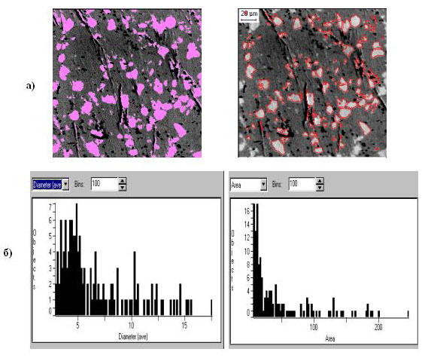
Рис. 1. Содержание (а) и характер распределения (б) (количества, размера, формы частиц) эмиссионно-активной фазы Pd₅Ba на поверхности палладий-бариевого образца с использованием компьютерной программы анализа изображений

На основе данных выполненных исследований можно заключить, что механическое измельчение сплава Pd₅Ba, полученного в наших экспериментах, приемлемо для получения тонкодисперсных частиц, а также и то, что отсеянный палладиевый порошок на ситах стандартных размеров позволяет получить шихту и, соответственно, композиционные PdBa образцы с равномерным распределением эмиссионно-активной фазы. Полученная композиционная лента по своим свойствам (см. рис. 1) может обеспечить параметры, свойственные традиционным ПдБ2 катодам, полученным Б.Ч. Дюбуа. Её механические свойства (пластичность, обрабатываемость и т.д.) приемлемы для массового производства. Эмиссионные свойства композиционных образцов Pd-Pd₅Ba изучались по известному методу в отпаянных стеклянных макетах также известной конструкции, где исследуемый образец в виде спрессованного или вырезанного из ленты диска (мишени) подвергался электронной бомбардировке заданной плотности.
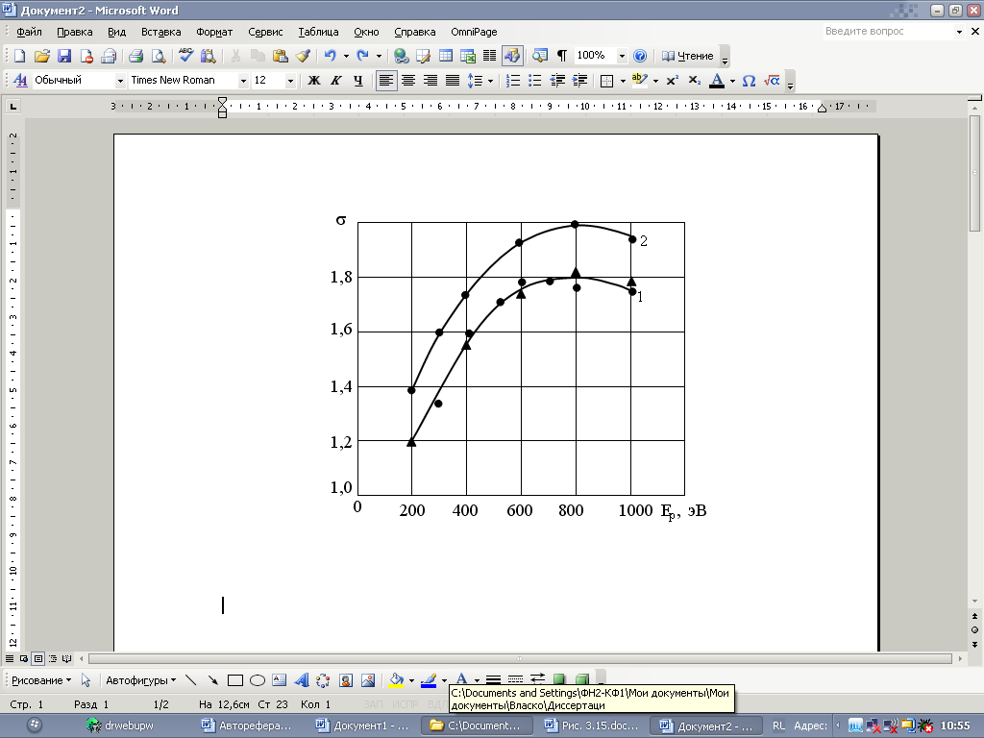
На рис. 2 приведена зависимость коэффициента вторичной электронной эмиссии (σ) от энергии первичных электронов (Е_{р}), бомбардирующих исследуемый образец-мишень в отпаянном приборе, для тестового материала (1, платины) и экспериментальные данные для композиционных Pd-Pd₅Ba образцов (2). Анализируя данные, приведенные на рис. 2, можно заключить, что выбранный диапазон энергий первичных электронов в пределах 200….1000 эВ соответствует требованиям в СВЧ-приборах (определение Е_{р}' – энергии первого критического потенциала, при которой σ=1 не входило в цели данной работы). В этом диапазоне энергий первичных электронов зависимость – σ = f(Е_{р}) – ничем не отличается от аналогичных, полученных ранее для металлосплавных ПдБ2 катодов (см. кривую 2, рис. 2). Погрешность измерений для данного метода исследований незначительная и в наших экспериментах она составляла ±3%.
Рис. 2. Зависимость σ = f(E_{p}): 1 – для платины (● – экспериментальные данные, ▲ – литературные данные); 2 – для композиционных образцов PdBa, Т_{миш.}= 450 К
Анализируя данные по зависимости σ = f(Е_{р}) – функция Брюининга – полученные в аналогичных макетах с применением вышеприведенного метода (погрешность ±3%) для композиционных эмиттеров Pd-Pd₅Ba (см. кривые 3,4 рис. 3), можно утверждать, что вторично-эмиссионные катоды из композиционной палладий-бариевой шихты по эмиссионным характеристикам не уступают серийно используемым бериллийсодержащим катодам (кривые 1,2 рис. 3), а это и являлось одной из основных целей данной работы.

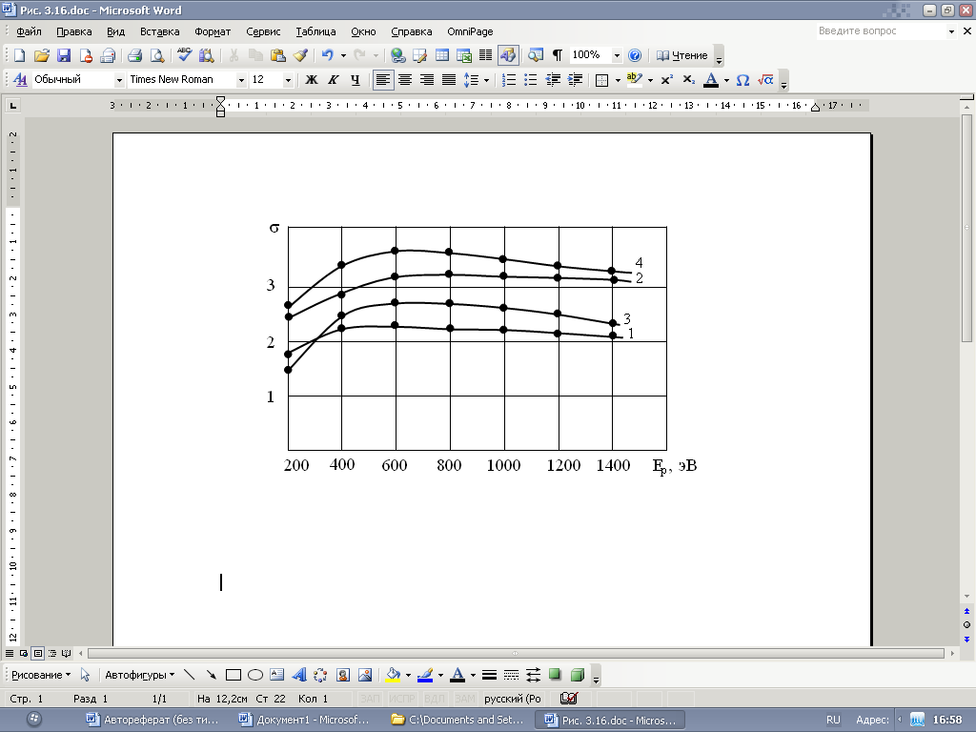
Рис. 3. Зависимость
σ = f(E_{p}): 1, 2 – образцы состава Ni+10% объемн. (1ВаО:5ВеО);
3, 4 – композиционные PdBa-эмиттеры. Температура активировки 1393 К, время – 1 час.
1, 3 – Т_{миш.}=673 К;
2, 4 – Т_{миш.}=973 К
В заключительной части третьей главы описаны технологические особенности получения конструкционных изделий с магнитносепарированными исходными материалами и результаты их практического использования в промышленности. В частности приведены результаты сравнительных испытаний кварцевых газоразрядных каналов, изготовленных из серийного отечественного кварца и из кварцевых трубок, полученных из магнитносепарированного сырья в ОАО «Буньковский экспериментальный завод», в макетах СО₂-лазеров с никелевыми электродами, а также технология получения кольцевых эмиттеров из порошковой Pd-Pd₅Ba шихты. Описан способ сварки катодного узла для вакуумного СВЧ-прибора, основанный на использовании разницы в КЛТР оснастки из молибдена и материала катодного узла из Pd-Pd₅Ba для создания давления на границе сварки при нагреве. Приведен перечень предприятий, использовавших технологию магнитной сепарации кварцевого сырья при производстве высококачественного стекла.
В заключении подтверждена важность знаний о процессах, происходящих в твердых дисперсных средах, прежде всего в порошкообразных материалах на основе SiO₂ и Pd₅Ba, подвергнутых воздействию магнитного поля.
Применение сепараторов с магнитной системой на основе магнитов NdFeB с вращающейся периодической структурой магнитной системы позволило получить высокочистые твердые дисперсные среды с качеством, удовлетворяющим требованиям, предъявляемым к исходным порошковым материалам для получения кварцевого стекла и композиционных катодов (на основе композиционных PdBa лент и колец). Причем, если для получения кварцевого сырья необходимого качества требуется двухстадийная магнитная сепарация: сначала необходимо осуществить извлечение сильномагнитных примесей (χ > 4·10⁻⁵ м³/кг) слабым магнитным полем, а затем требуется очистить сырье от слабомагнитных примесей (χ > 750…10·10⁻⁸ м³ /кг) в сильном магнитном поле, то при очистке порошка интерметаллида Pd₅Ba (χ > 4·10⁻⁵ м³/кг) от ферромагнитных примесей достаточно было одностадийной магнитной обработки.
При магнитной сухой сепарации мелкодисперсных порошков Pd₅Ba опасались образования сильномагнитных флоккул в поле сепаратора, однако применение “мокрой” технологии сепарации (например, в этиловом спирте) могло привести и к непредсказуемым последствиям, хотя такая технология может обеспечить высокую производительность процесса. Поэтому было принято решение применить монослойную подачу очищаемого порошка Pd₅Ba с наложением вибрации. Подбором скорости вращения магнитного барабана с многополюсной магнитной системой удавалось разрушать сильномагнитные флоккулы. Возможно, при серийном производстве порошка интерметаллида к этому вопросу придется возвращаться из-за относительно невысокой производительности сухой технологии. По крайней мере, понятно, что синтезированные слитки Pd₅Ba в вакуумированных ампулах из особо чистого кварца могут быть успешно размолоты в мелкий порошок в серийных стальных мельницах порошковой металлургии и очищены от ферромагнитных примесей применением процессов оптимизированной магнитной сепарации. Это дает возможность разработать экологически безопасные вторично-эмиссионные катоды на основе высокочистых композиций Pd-Pd₅Ba с параметрами, не худшими, чем это было достигнуто для серийных аналогов, содержащих в своем составе вещества 1 класса опасности.
Откорректированная по результатам изготовления и испытания модельных образцов технология получения экспериментальных композиционных PdBa лент и колец позволила изготовить опытные партии вторично-эмиссионных эмиттеров, которые удовлетворяют всем требованиям, предъявляемым к ним в современных и вновь создаваемых вакуумных СВЧ-приборах.
Однако для реализации серийной технологии производства композиционных PdBa-лент и колец необходимо решить не менее сложную техническую задачу: получение тонкодисперсных порошков палладия. Гранулометрический состав выпускаемых серийно порошков палладия таков, что мелкая его фракция (менее 50 мкм) составляет всего половину, от всей массы порошка. Крупные фракции палладия востребованы при синтезе интерметаллида Pd₅Ba по предложенной вакуумной технологии получения. Однако такого количество палладиевого порошка не требуется для этих целей. Размалывать крупнодисперсный порошок палладия трудоемко, поскольку палладий является пластичным металлом и процесс его дробления в шаровых или вибрационных мельницах является длительным. Если в ближайшее время не будет решена задача получения крупных партий мелкодисперсного порошка палладия, то будет необходимо применить вышеприведенный способ измельчения порошка палладия и очистки его от продуктов истирания со стенок мельниц и шаров магнитной сепарацией, эффективность которой показана в данной работе.
Что касается получения высокочистого сырья для изготовления качественных кварцевых стекол и изделий из них, то, как было приведено в данной работе, разработанный процесс и магнитные сепараторы, созданные с участием автора диссертации, успешно применены на различных предприятиях стекольной промышленности.
ОБЩИЕ ВЫВОДЫ

1. Проанализирован процесс взаимодействия дисперсных твердых систем с рабочей зоной магнитных барабанных сепараторов с многополюсной магнитной системой на основе постоянных магнитов NdFeB в ее извлекающей и транспортных частях, где продукты сепарации подвергаются действию магнитных и механических сил. Установлены оптимальные параметры выделения из основного потока кварцевого сырья и интерметаллидов Pd₅Ba магнитных частиц при протекании сухой сепарации применительно к многополюсным системам с бегущим полем. Определена частота поля, при которой разрушаются магнитные флоккулы при сепарации мелкодисперсных частиц. Используя расчетные и экспериментальные данные, разработаны: одностадийный процесс магнитной сухой сепарации в виде монослойного потока частиц с наложением вибрации при выделении загрязнений из мелкодисперсных порошков Pd₅Ba и двухстадийный – извлечение сильномагнитных примесей в слабом магнитном поле, а слабомагнитных загрязнений – в сильном – при сепарации кварцевого сырья.
2. Представлен новый метод синтеза интерметаллида Pd₅Ba путем выдержки порошка палладия в расплаве и парах бария при температурах 1220 К и 1570 К в вакуумированных вращающихся ампулах из высокочистого кварца и способ получения его порошка с параметрами, удовлетворяющими технике изготовления композиционных вторично-эмиссионных материалов типа палладий-барий. Изучение модельных образцов, изготовленных из порошков палладия и с концентрацией порошка интерметаллидов до 2% масс. по Ba показало, что процесс их уплотнения при холодном прессовании удовлетворяет классическому уравнению Бальшина, поскольку твердость частиц Pd₅Ba примерно соответствует твердости оксидов.
3. Методами растровой электронной микроскопии и рентгеноспектрального микроанализа в комплексе с методикой цветной катодолюминесценции изучена микроструктура модельных образцов композиционной ленты Pd-Pd₅Ba, где установлено, что частицы интерметаллида Pd₅Ba в палладиевой основе распределены относительно равномерно вдоль поверхности, что гарантирует обеспечение однородности вторично-эмиссионных свойств таких эмиттеров.
4. Исследования вторично-эмиссионных свойств композиционных модельных и экспериментальных образцов (2% масс. Ba в Pd матрице) из высокочистых порошков показали, что по поведению коэффициента вторичной электронной эмиссии (σ) в диапазоне энергий первичных электронов (Е_{р}) от 200 эВ до 1000 эВ (функция Брюининга – σ=ƒ(Е_{р})) они идентичны по характеристикам металлосплавным катодам и близки к параметрам вторично-эмиссионных эмиттеров, разработанных с применением Be и Li (веществ первого класса опасности).
5. Разработанные с использованием магнитносепарированных порошков интерметаллидов Pd₅Ba экологически безопасные композиционные ленты и кольцевые эмиттеры по данным опытного тестирования удовлетворяют требованиям, предъявляемым к ним в вакуумных СВЧ-приборах, а режимы и техника магнитной сепарации кварцевого сырья применены в серийном производстве на ряде отечественных стекольных предприятий.
Основное содержание диссертации отражено в следующих работах:
1. Власко А.В., Котунов С.В., Черняев С.И. Физические процессы магнитной сепарации, происходящие при очистке загрязняющих веществ в порошкообразной и жидкой средах // Наукоемкие технологии в приборо- и машиностроении и развитие инновационной деятельности в вузе: Материалы Всероссийской научно-технической конференции. Москва. 2007. Т.2. С. 48-51.
2. Амеличева К.А., Власко А.В., Пчелинцева Н.И. Способ подготовки высокочистых шихтовых материалов для получения долговечных электронных эмиттеров // Наукоемкие технологии в приборо- и машиностроении и развитие инновационной деятельности в вузе: Материалы Всероссийской научно-технической конференции. Москва. 2008. Т.1. С. 193-194.
3. Методы экспериментальной физики в технологиях защиты окружающей среды / А.В. Власко [и др.] // Наукоемкие технологии. 2006. Т. 7, № 4-5. С. 51-57.
4. Новая технология получения композиционных лент с нанопорошком Pd₅Ba / А.В. Власко [и др.] // Сборник трудов Всероссийской школы-семинара студентов, аспирантов и молодых ученых по направлению «Наноинженерия». Москва. 2008. С. 26-27.
5. Власко А.В., Котунов С.В. Экологически безопасная технология очистки порошковых и жидких сред от антропогенных загрязнений и опасных веществ магнитным полем // Труды II областной студенческой научной конференции. Калуга. 2007. Вып. 2, ч. 3. С. 86-87.
6. Новые технологии получения композиционных материалов, обеспечивающих повышенный ресурс / А.В. Власко [и др.] // Наукоемкие технологии. 2008. Т. 9, № 10. С. 4-9.
7. Технические и экологические аспекты магнитной обработки жидких и твердых высокодисперсных веществ / А.В. Власко [и др.] // Наукоемкие технологии. 2009. Т. 10, № 5. С. 52-59.
8. Котунов С.В., Власко А.В. Возможности повышения качества сырья // Стекло и керамика. 2006. № 9. С. 40-44.
9. Амеличева К.А., Власко А.В., Пчелинцева Н.И. Особенности применения особочистых шихтовых материалов в экспериментальной физике // Наукоемкие технологии в приборо- и машиностроении и развитие инновационной деятельности в вузе: Материалы Всероссийской научно-технической конференции. Москва. 2009. Т.1. С. 84-87.

Власко Алексей Вячеславович

Процессы, происходящие при магнитной сепарации твердых дисперсных сред, и их роль в технике получения экологически безопасных конструкционных материалов для радиоэлектроники

Автореферат
диссертации на соискание ученой степени кандидата
технических наук

Подписано к печати 10.03.10 Формат бумаги 60×84 1/16 Печ. л. 1,0
Тираж 100 экз. Заказ №
Калужский филиал МГТУ им. Н.Э. Баумана.
248600, Калуга, ул. Баженова, 2

